Pasos a seguir:
- Guardar este documento en nuestro equipo.
- Renombrar según el siguiente ejemplo: ApellidoNombre_ActividadesUD6
- En el transcurso de las clases, el alumnado irá completando el documento según se indique en el enunciado de las actividades.

Actividad 1. 2
Actividad 2. 2
Actividad 3. 2

Actividad | Puntuación | Puntuación obtenida
Act 1.
Act 2.
Act 3.
Calificación |  | 0
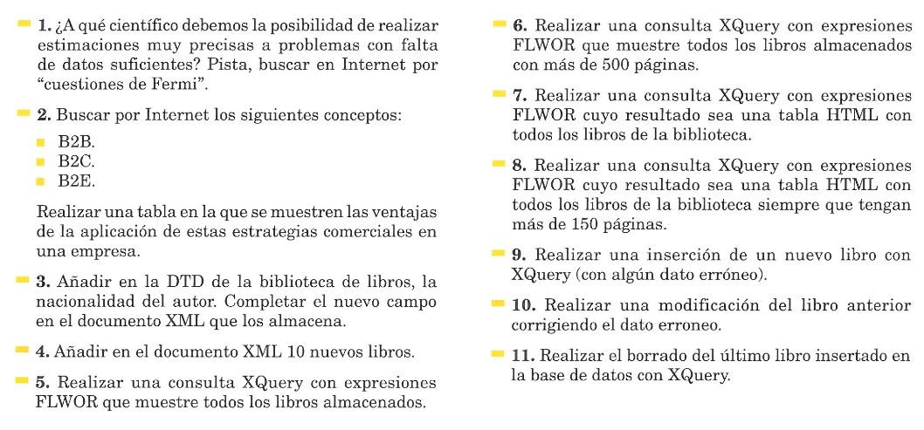

1. Al estadístico y matemático Enrico Fermi
2.
· B2B: Business to Business (de negocio a negocio)
· B2C: Business to Consumer (de negocio a consumidor)
· B2E: Business to Employees (de negocio a empleados)

Actividad 1.

Actividad 2.

Actividad 3.

